Contexte Agence Régional de Santé

Précisions complémentaires :
L’entreprise m’autorise la diffusion de certaines données confidentielles comme les moyens financiers. De ce fait, je tiens à signaler que ce rapport doit respecter la confidentialité soumise à l’environnement pédagogique. Ainsi ce rapport ne peut être diffusé en dehors de cette situation de formation.

I. ENVIRONNEMENT PROFESSIONNEL

1 Présentation de l’Agence Régionale de Santé
L’entreprise dans laquelle j’évolue se nomme l’Agence Régionale de Santé (ARS). C’est un établissement public administratif chargé du pilotage du système de santé, au sens large, de sa région. Depuis sa création, début avril 2010, l’ARS met en œuvre la politique de santé publique dans le Limousin.
Cette administration doit répondre aux attentes de la Révision Générale des Politiques Publiques (RGPP), ayant pour but : la modernisation des services publics des différents ministères français. L’ARS a donc été créée pour améliorer l’efficacité dans l’organisation des secteurs sanitaires et médico-sociaux puis répondre, au mieux, aux besoins de la population. Ce projet fut lancé en 2007. En ce qui concerne l’infrastructure du siège, où je me situais, elle se compose de 2 bâtiments sur 5 niveaux. Ces bâtiments accueillent des salles de réunion, des bureaux administratifs, des locaux informatiques et d’entretien, et un restaurant administratif. Ainsi qu’un hall d’accueil commun. Son champ d’intervention se limite ainsi à sa région. Mais l’ARS se doit de garder une proximité avec la population de chacun de ses départements, elle se compose alors de 4 structures.
L’ARS du Limousin emploie actuellement 197 agents sur la région, dont 146 à Limoges comprenant le Siège et la Délégation Territoriale de la Haute-Vienne.

2 Le Service Informatique

Présentation:
Voici l’organigramme du service informatique au sein de la structure de l’ARS
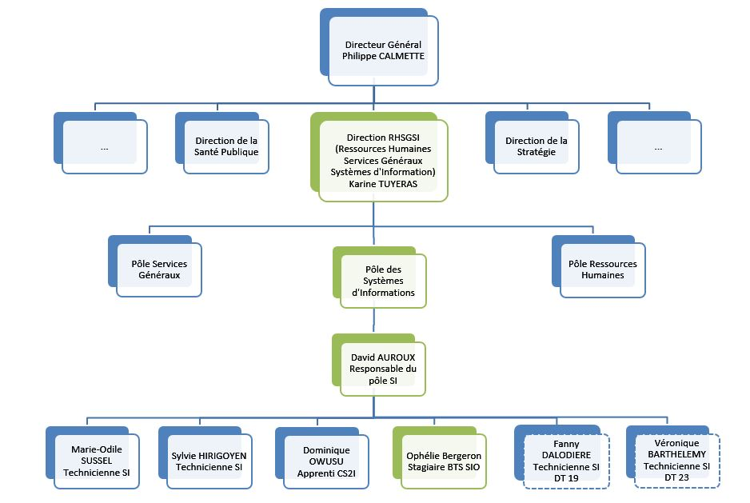
L’équipe informatique a pour mission de maintenir le fonctionnement des équipements informatiques présents sur le réseau de l’entreprise. Ceci comprend les postes utilisateurs, les serveurs de la salle-machine de l’établissement, les multiples périphériques et fournitures consommables par exemple. De même, ce service représente un support pour les utilisateurs au niveau des applications nécessaires à leurs métiers ainsi qu’aux logiciels utiles au quotidien. De plus, d’une assistance unique nationale, concernant certaines applications ou équipements sensibles.

II. DECOUVERTE DU SYSTEME D’INFORMATION

1 Infrastructure de l’Ars

Du point de vue matériel:
L’entreprise possède globalement un réseau orienté vers les solutions Microsoft Windows, tant pour les serveurs que pour les postes utilisateurs.
Voici les équipements informatiques principaux de l’entreprise nécessaire au fonctionnement globale :
- 3 serveurs WINDOWS SERVER 2003 :
ARS87A01 : Gère l’Active Directory. Serveur exchange de messagerie. Il est situé au ministère
ARS87S02 : Administration des sauvegardes par le SAN.
ARS87S03 : Gestion des plages d’adresses IP en DHCP ou adressage fixe d’adresses.
- 1 serveur OCS Inventory : Administration des remontées d’informations des postes clients. Gestion de parc informatique.
- Postes utilisateurs :
WINDOWS 7 : ordinateurs fixes et portables
APPLE MAC OS X : 4 fixes et 3 portables.

Du point de vue logiciel
L’infrastructure logicielle, quant à elle, est nécessaire au bon fonctionnement de notre entreprise. L’informatique en général, est devenue indispensable, de nos jours, pour traiter les tâches de chaque employé. Tous les outils installés sur les postes informatiques, composent alors l’infrastructure logicielle de l’entreprise. Après identification des logiciels, configurés sur les postes utilisateurs de nos différentes structures internes ou disponibles par accès internet, voici les principaux éléments :
- Suite bureautique MICROSOFT OFFICE (Word, Excel, PowerPoint, Access…) : Nécessaire à la rédaction de courrier et autres tâches de fonctionnement général
- Suite bureautique OPEN OFFICE : Utile pour la compatibilité lors de travaux en collaboration avec d’autres organismes équipés de cette suite logicielle
- Logiciels d’ADOBE (Reader, Acrobat Standard…) : Permettant la manipulation de fichier de type « .PDF » soit lecture, modification etc…
- FileZilla : Client d’un service FTP, servant au transfert de fichier lourd au niveau national
- Miranda : Outil de communication instantanée avec les agents internes
- Outlook : Messagerie électronique à disposition de l’ensemble des agents. Une adresse électronique leur est attribuée ainsi que des adresses génériques pour les services
- KASPERSKY : logiciel antivirus avec mise à jour de signature par les serveurs nationaux
S’ajoute à cela d’autres applications utilisées dans chaque métier de nos services mais qui ne sont pas forcément généralisées, sur tous les postes de travail.
Il me semble essentiel d’exposer la configuration réseau de l’entreprise pour représenter son infrastructure matérielle, nécessaire au bon fonctionnement du système d’information.
Voici donc le schéma réseau, présent ci-dessous.
Crée par Dominique OWUSU en 2013 — Owusu
Modifié par Ophélie BERGERON en 2015

